HERHALINGSTAAK WISKUNDE 2de Graad ASO 4uur wiskunde

Getallenverzameling
$$N Z Q R$$
Bepaal de meest geschikte getallenverzameling.Kies uit $N ,Z ,Q, of R∖Q$
$$-2,33 ∈$$ | $$π∈$$
$$-(-9) ∈$$ | $$2,312312… ∈$$
$$\frac{-1441}{12} ∈$$ | $$2∈$$
$$1,234… ∈$$ | $$\frac{124}{4} ∈$$
$$\sqrt{25} ∈$$ | $$-\sqrt{19} ∈$$

Decimale getallen omzetten in breuken
$$1.22…=\frac{11}{9}en 0,75=\frac{3}{4}$$

2,5151… = | 1,44… =
0,29 = | 1,1616… =
0,25 = | 1,2525… =
3,1717…= | 1,375 =
3,33… | -8,99…=

Breuken omzetten in decimale getallen
$$\frac{1}{4}=0,25 en \frac{1}{3}=0,33…$$

$$\frac{1}{10}=$$ | $$\frac{17}{3}=$$
$$\frac{23}{4}=$$ | $$\frac{17}{9}=$$
$$\frac{25}{11}=$$ | $$\frac{17}{8}=$$
$$\frac{19}{7}=$$ | $$\frac{19}{2}=$$
$$\frac{21}{5}=$$ | $$\frac{13}{6}=$$

Decimale getallen op de getallenas
Duid aan op de getallenas

F = $\frac{-4}{5}$ G =$\frac{16}{20}$ H = -0,99…. 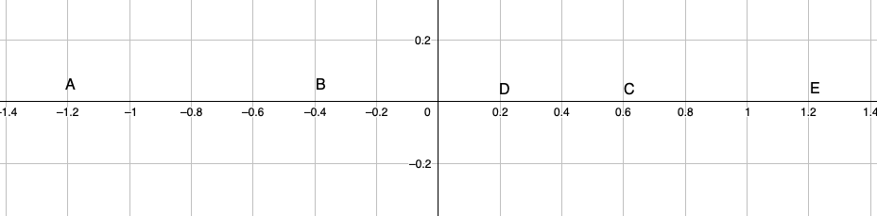

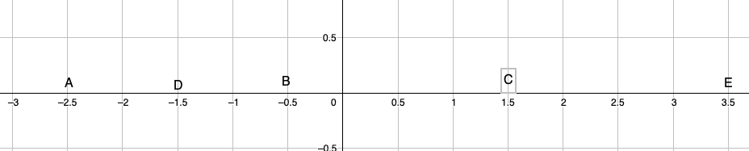

F = $\frac{5}{2}$ G =$-\frac{8}{16}$ H = 2,99….

Orde bij getallen
$$\frac{1}{2} <0,6 en 0,5 < \frac{3}{4} en \frac{1}{4} > -0,7$$

Vul aan met < ( kleiner dan ) of > ( groter dan ) of = ( gelijk aan )

$$\frac{2}{5}… \frac{3}{4}$$ | $$-\frac{3}{2}…-1,61$$
$$-0,21…-0,13$$ | $$-\frac{3}{4}…-\frac{4}{3}$$
$$\frac{-1}{8}…-0,122$$ | $$-\frac{3}{4}… \frac{-4}{5}$$
$$-\frac{3}{5}…- 0,61$$ | $$\frac{-4}{5}…-0,8$$
$$\frac{1}{3}…0,33$$ | $$\frac{2}{3}…-\frac{4}{3}$$

Intervallen

$\left]-3 , 8 \right] \backslash ] 5 , 10 [$ = | $[ 3,8 [ \left[ 2 , 10 \right]=$
[ -1 , 7 ] U [ 5 , 10 ] = | [ -1 , 9 [ \ [ 9 , 11 ] =
[ 1 , 6 [ U [ 9 , 11 ] = | ] -oo , 6 [\ [ -3 , 16 ] =

Vierkantswortels
Basis Vierkantswortels
$\sqrt{…….}=1$ $\sqrt{…….}=6$
$\sqrt{…….}=$ 11 $\sqrt{…….}=14$
Vereenvoudigen van vierkantwortels
$\sqrt{18}=$ $\sqrt{98}=$

$\sqrt{27}=$ $\sqrt{900}=$

$\sqrt{72}=$ $\sqrt{75}=$

Optellen van vierkantswortels
$\sqrt{18} + \sqrt{32} =$

$\sqrt{75}- \sqrt{12} =$

$\sqrt{108}- \sqrt{48} =$

$\sqrt{80}- \sqrt{20} =$

$\sqrt{28}+ \sqrt{63} =$

Vermenigvuldigen en delen van vierkantswortels

$\sqrt{27}. \sqrt{2}$ .$\sqrt{3}$ =

$\frac{\sqrt{45}}{\sqrt{5}}$ =

$2. \sqrt{32}$ .$\sqrt{2}$ =
Noemers wortelvrij maken

$\frac{3}{\sqrt{5}}$ =

$\frac{3}{\sqrt{6}}$ =

$\frac{1}{\sqrt{a}}$ =

Grafieken van functies
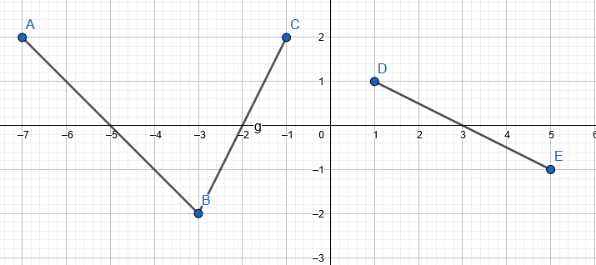
Domein = Bereik =

Functieverloop Maxima en Minima

f(x) stijgt in f(x) daalt in

tekenverloop Nulpunten

f(x) > 0 in f(x) < 0 in

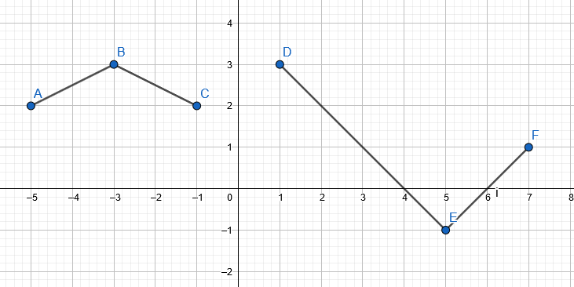

1 . Bepaal het bereik

2. Geef het functieverloop

3. Bepaal waar f(x) > 0 is

4. Geef het tekenverloop

5. Bepaal de maxima van deze functie

Lineaire Vergelijkingen

Los volgende vergelijkingen op ( vergeet niet V = {..} )
- $-2x-3=5x+1$

- $2\left(x+2\right)-3\left(x+1\right)=-2\left(x-6\right)-5\left(2x-1\right)$

- $\frac{1}{2}x+\frac{1}{3}=\frac{1}{4}+\frac{1}{6}x$

- $\frac{1}{4}\left(2x+3\right)+\frac{1}{6}\left(x-1\right)=5$

- $7x-12=0$

- $-2\left(\frac{1}{2}x-\frac{1}{3}\right)+5\left(\frac{1}{5}x-\frac{1}{7}\right)=-2\left(\frac{1}{3}x-\frac{1}{9}\right)$

- $-2x+7=8x-2$

- $-\frac{1}{2}\left(\frac{1}{2}x-\frac{2}{3} \right)+\frac{1}{3}\left(\frac{3}{2}x+\frac{1}{2}\right)=\frac{1}{3}(3x+6)$

- -8x + 7 = -2(4x + 3 )

- 4x + 7 = -2(-4x – 4)

Lineaire Functies
Bespreek volgende functie
$$f\left(x\right)= 3x+6$$
- Vorm

- Nulpunt

- Snijpunt met Y-as

- Grafiek
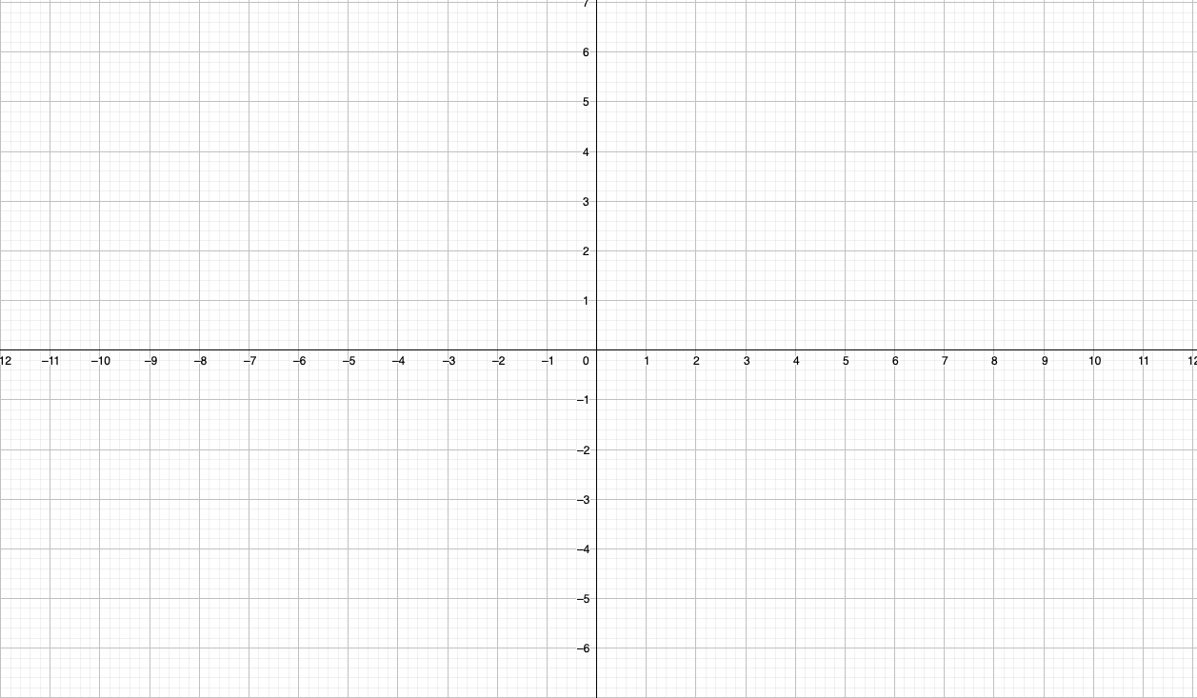
- Tekenverloop

- Functieverloop

Bespreek volgende functie

$$f\left(x\right)=- 2x-4$$
- Vorm

- Nulpunt

- Snijpunt met Y-as

- Grafiek
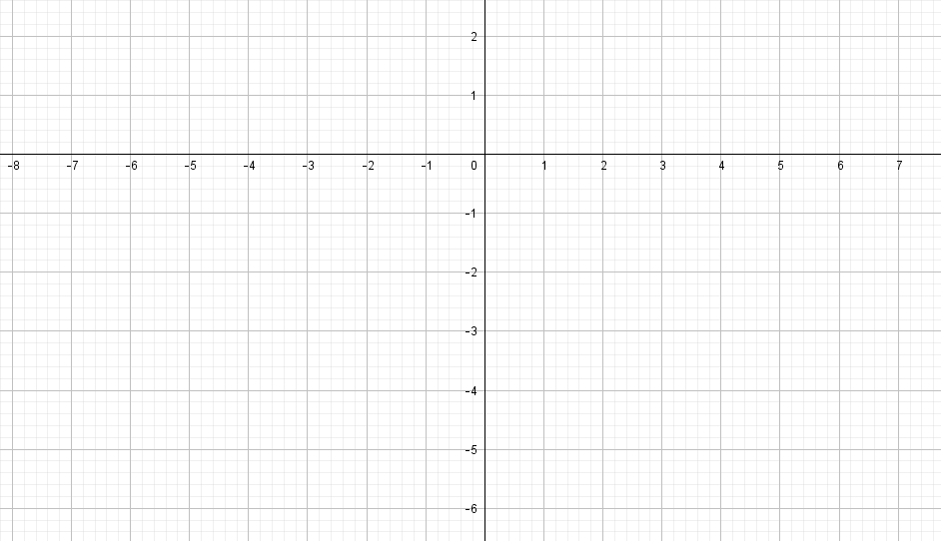
- Tekenverloop

- Functieverloop
los volgende vragen op
Gegeven $f\left(x\right)=2x+5$
Geef het snijpunt van de Y-as van deze functie

Gegeven $f\left(x\right)= -x+2$
Geef het tekenverloop van deze functie

Gegeven $f\left(x\right)=4x+7$
Geef het functieverloop van deze functie

Gegeven $f\left(x\right)= 2x+8$
Teken de grafiek van deze functie
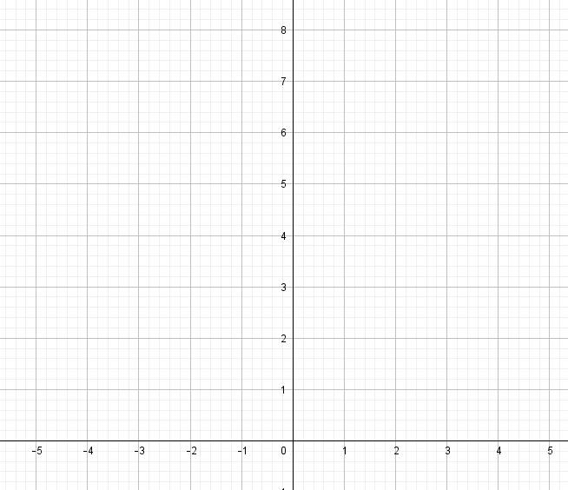

Gegeven $f\left(x\right)=-2x-8$
Geef het nulpunt van deze functie

Gegeven $f\left(x\right)= x+5$
Geef het tekenverloop van deze functie

Gegeven $f\left(x\right)=4x+3$
Geef het functieverloop van deze functie

Gegeven $f\left(x\right)= -x+2$
Teken de grafiek van deze functie

Vierkantsvergelijkingen

Vraag 1: vul aan

ax² + bx + c = 0 dan D = …………………………………….

Als D > 0 dan …….. oplossingen namelijk

………………………………………………………………………………………………….

Als D = 0 dan …………………… oplossingen namelijk

………………………………………………………………….

Als D < 0 dan …………………… oplossingen namelijk

………………………………………………………………….
Vraag 2: los volgende vierkantsvergelijkingen op. Geef de oplossingen met
$$x^{2}+5x+6=0$$

$$-x^{2}+4x-4=0$$

$$x^{2}-x+2=0$$

$$3x^{2}-18x+24=0$$

$$-6x^{2}+7x-2=0$$

$$25x^{2}+20x+4=0$$

`
$$-{2x}^{2}-x-5=0$$

$$-16x^{2}-78x-27=0$$

Los op met SOM en PRODUCT METHODE
- x² + 6x + 5 = 0

- x² - 9x + 8 = 0

- x² - x – 12 = 0

- x² + 3x - 10 = 0

ONTBIND IN FACTOREN
- 2x² - 8x + 8 = 0

- 6x² - 7x + 2 = 0

- 3x² - 8x + 11 = 0

BIKWADRATISCHE VERGELIJKINGEN
- $2x^{4}-26x^{2}+72=0$

- $x^{4}-8x^{2}-9=0$

Kwadratische functies
bespreek volgende functie : f(x) = x² + 10
Tabel :
Grafiek

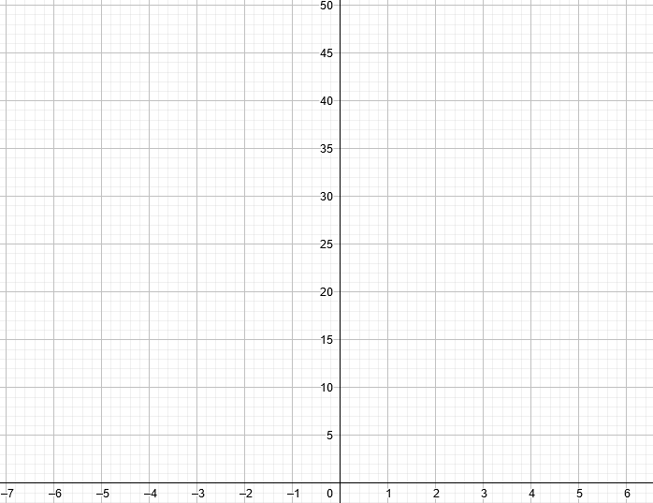
FUNCTIEVERLOOP SYMMETRIE AS TOP

bespreek volgende functie : f(x) = (x-3)²
Tabel :
Grafiek

FUNCTIEVERLOOP SYMMETRIE AS TOP

bespreek volgende functie : f(x) = 3x²
Tabel :
Grafiek
FUNCTIEVERLOOP SYMMETRIE AS TOP

Vraag 4 ( 5 Punten ) bespreek volgende functie : f(x) = - (x-2)² - 4
Tabel :
Grafiek
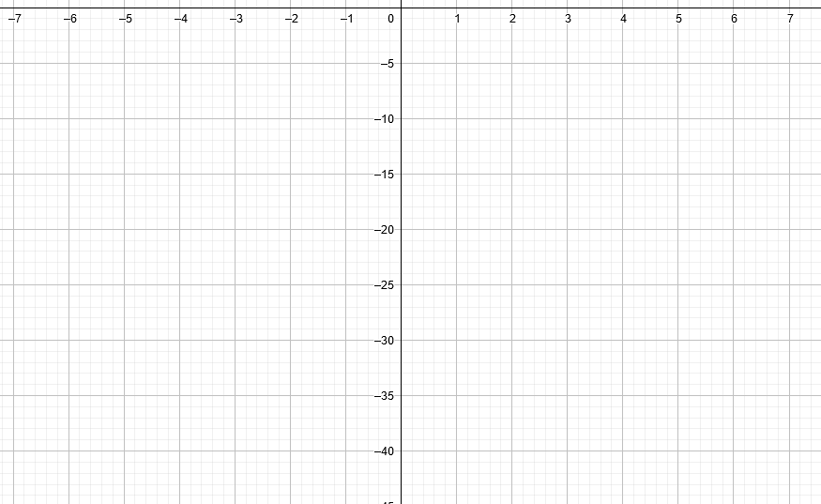
FUNCTIEVERLOOP SYMMETRIE AS TOP

Bespreek volgende functie :

$$f\left(x\right)={-x}^{2}+5x-6$$
- Vorm
- Nulpunten

- Symmetrie –as

- Top

- Snijpunt met Y as

- Tekenverloop en Functieverloop

- Grafiek
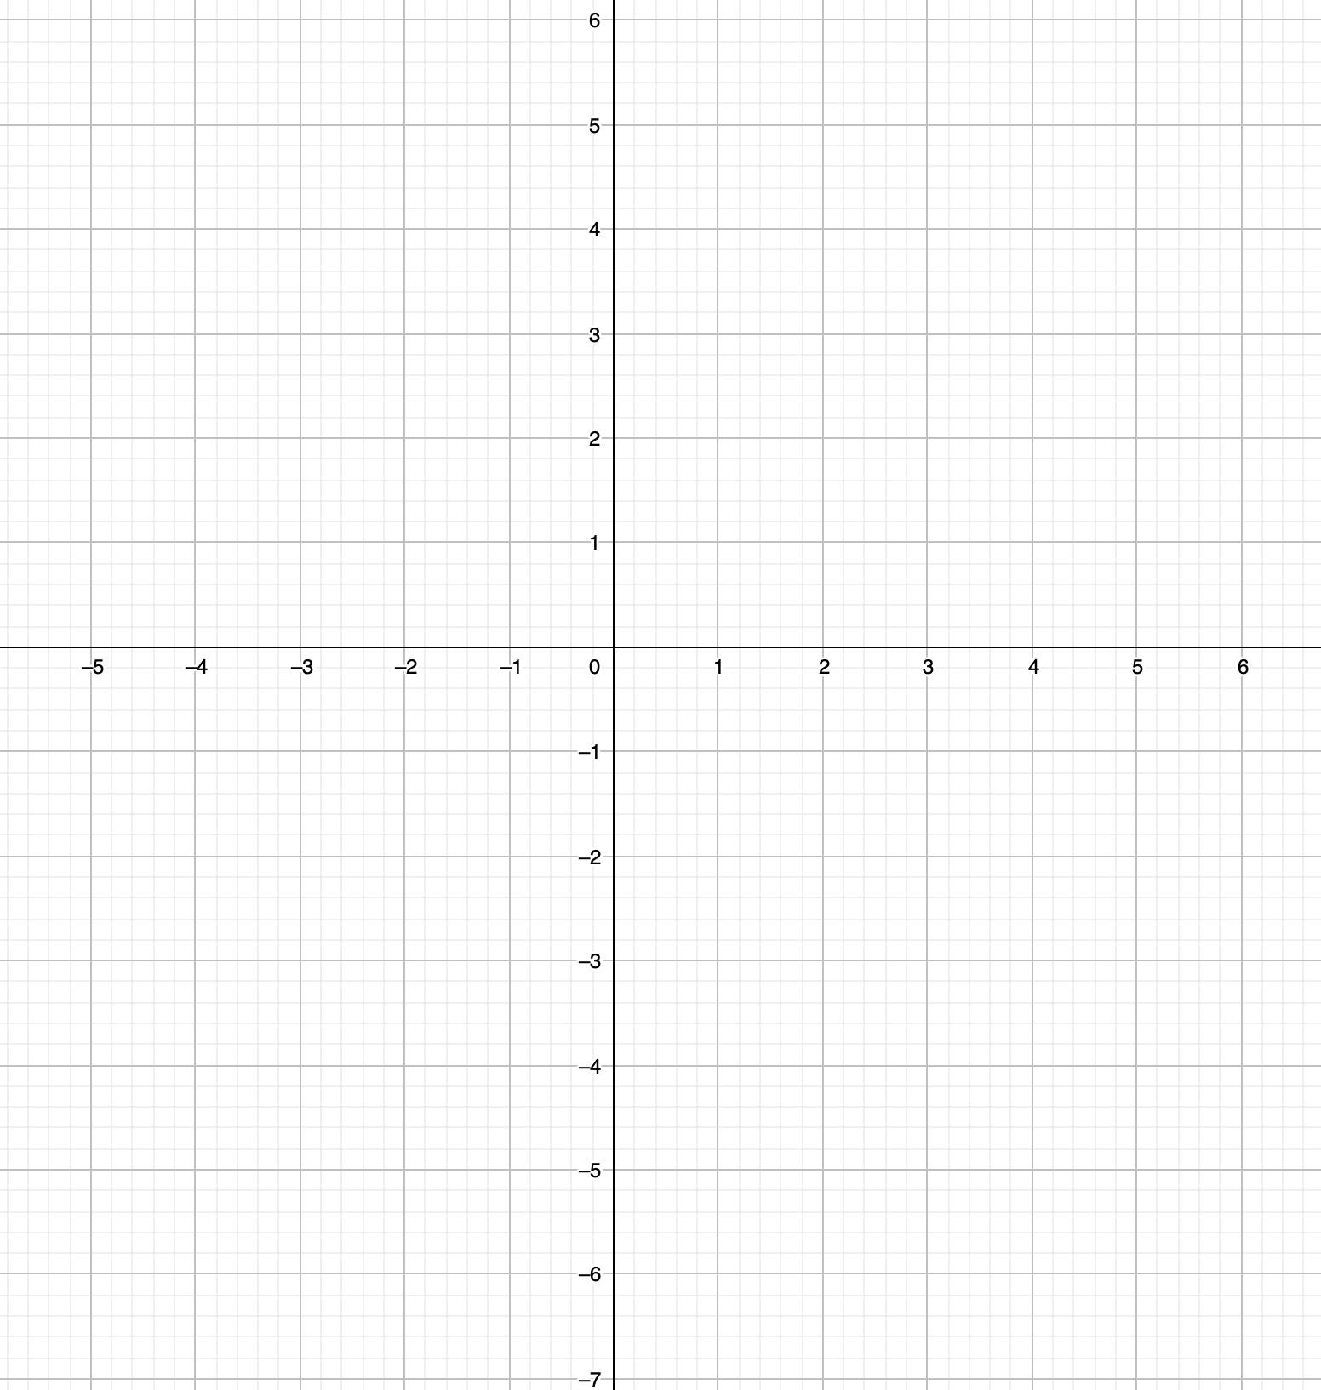

Bespreek volgende functie
$$f\left(x\right)=x^{2}-4x+4$$

- Vorm
- Nulpunten

- Symmetrie –as

- Top

- Snijpunt met Y as

- Tekenverloop

- Grafiek

Bespreek volgende functie
$$f\left(x\right)={-x}^{2}+2x-2$$
  - Vorm
  - Nulpunten

  - Symmetrie –as

  - Top

  - Snijpunt met Y as

  - Tekenverloop en Functieverloop

  - Grafiek

Los volgende vragen op
- Geef de Symmetrie as van f(x) = 2x² - 4x + 3

- Geef het tekenverloop van f(x) = x² - 5x + 6

- Geef het functieverloop van f(x) = x² - 6x + 9

- Bereken de top van f(x) = x² + 1

- schets de grafiek van f(x) = x² - 4x + 4

Kwadratische Functies : Symmetrie As en Top
Geef van elke functie :
- Symmetrie As
- Top
- Schets de functie
f(x) = -(x-2)² - 4 | f(x) = ( x - 1)² +2
f(x) = (x+2)² - 1 | f(x) = -(x- 4)² +3

Geef van elke functie :
- Symmetries As
- Top
- Geef het functievoorschrift
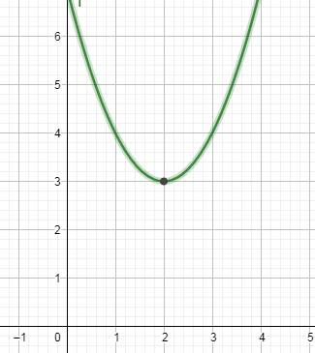 | 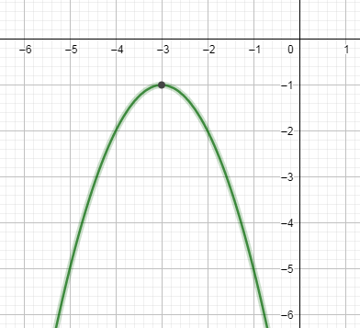
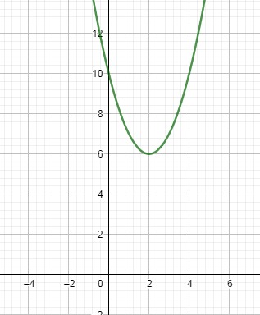 | 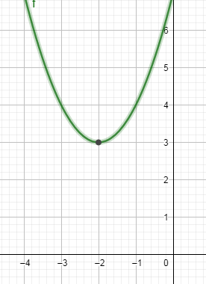
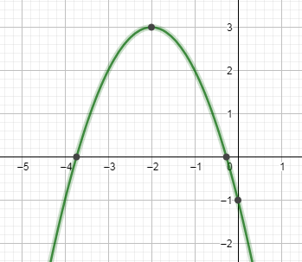 | 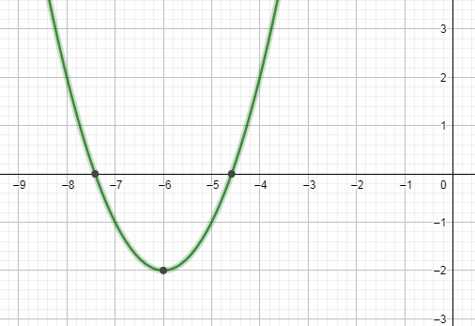

Sinus , Cosinus en Tangens
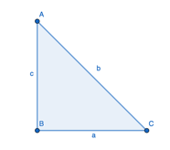

$$als a=6 en c=6 dan is$$  $$\sin{B}=…$$  $$\cos{B}=…$$  $$\tan{B}=…$$  $$en B=$$ | $$als a=0,215 en b=0,398 dan is$$  $$\sin{C}=…$$  $$\cos{C}=…$$  $$\tan{C}=…$$  $$en C=$$
$$als a=1,1 en b=1,9 dan$$  $$\sin{C}=…$$  $$\cos{C}=…$$  $$\tan{C}=…$$  $$en C=$$ | $$als a=9 en c=4 dan is$$  $$\sin{C}=…$$  $$\cos{C}=…$$  $$\tan{C}=…$$  $$en C=$$

Cosinus berekenen als Sinus gegeven is

$$\sin\left(α\right)=0,5 dan\cos\left(α\right)=…$$ | $$\cos\left(α\right)=0,8 dan\sin\left(α\right)=…$$
$$\cos\left(α\right)=0,45 dan\sin\left(α\right)=…$$ | $$\sin\left(α\right)=1 dan\cos\left(α\right)=…$$

Rechthoekige driehoeken oplossen
In deze oefeningen is A altijd de rechte hoek . Hoek B en C kies je zelf
$$\hat{B}=30° en b=12$$
$$Bereken de andere waarden$$
$$b=8 en c=8$$
$$Bereken de andere waarden$$
$$\hat{B}=45° en a=9$$
$$Bereken de andere waarden$$

Inhoudsopgave
I. Getallenverzameling 1
II. Decimale getallen omzetten in breuken 1
III. Breuken omzetten in decimale getallen 2
IV. Decimale getallen op de getallenas 2
V. Orde bij getallen 3
VI. Intervallen 4
VII. Vierkantswortels 5
VIII. Grafieken van functies 6
IX. Lineaire Vergelijkingen 8
X. Lineaire Functies 10
XI. Vierkantsvergelijkingen 13
XII. Kwadratische functies 17
XIII. Kwadratische Functies : Symmetrie As en Top 23
XIV. Sinus , Cosinus en Tangens 25
XV. Cosinus berekenen als Sinus gegeven is 26
XVI. Rechthoekige driehoeken oplossen 27

